 | FICHA TÉCNICA DIAGNÓSTICO  - FIBRA ÓPTICA  Proyecto Tasa de Seguridad | 

1. INFORMACIÓN GENERAL DEL TRAMO
Número trazado | 1
Municipio | Envigado
Departamento | Antioquia
Operador | UNION TEMPORAL ALIADOS DVS VALOR+2024
Aliado | 1
Técnico responsable | Luis Alexander Gonzalez
Fecha diagnóstico | 28/03/2026
Longitud aproximada | 1073.88
Componentes relacionados
Observaciones generales

2. RESUMEN DEL TRAMO
Total puntos de anclaje | 11
Postes existentes | 0
Postes requeridos | 0
Longitud aproximada | 1073.88

3. PUNTOS DE ANCLAJE RELACIONADOS
A continuación se presenta la información técnica de cada punto de anclaje relacionado con el tramo.

PUNTO ANCLAJE: 11
Información general del punto
Número del poste | 11
Relación trazado-tramo
Tipo de servicio
Tipo de poste
Altura del poste (m)
Dirección de referencia del poste | Calle 45sur con cr 43a
Propietario del poste
Tipo tensión
Red secundaria
Información gabinete
Existe gabinete metálico
Requiere gabinete metálico
Estado gabinete
Estado operativo gabinete
% ocupación gabinete
El gabinete pertenece
Información fibra óptica
Existe fibra óptica | SI
Requiere fibra óptica
Tipo de fibra óptica | FO_MONO_24H

Registro fotográfico del punto
Fotografía 1 | Fotografía 2
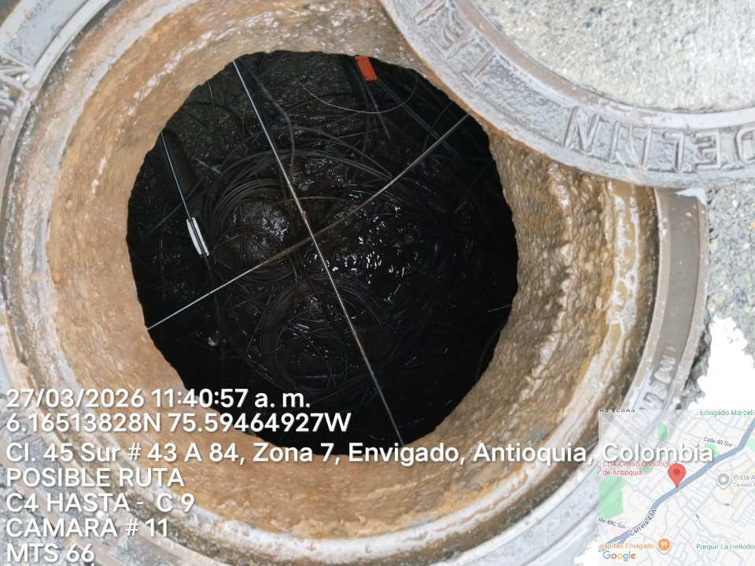 | 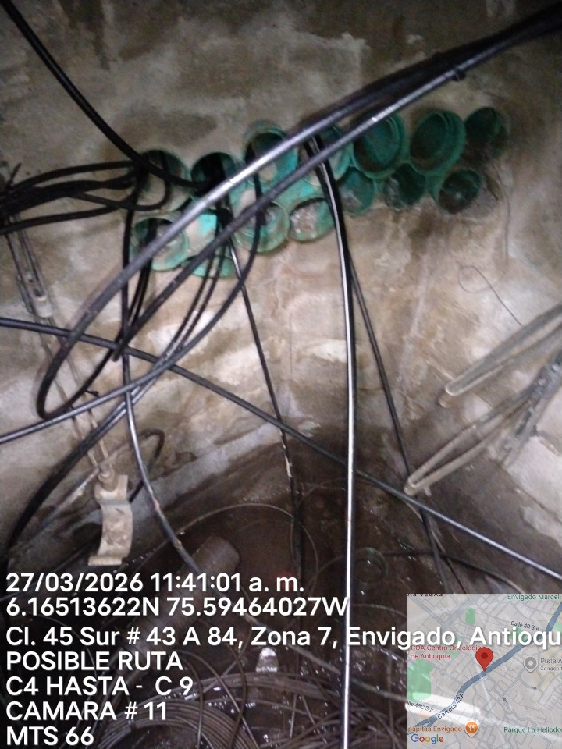

PUNTO ANCLAJE: 12
Información general del punto
Número del poste | 12
Relación trazado-tramo
Tipo de servicio
Tipo de poste
Altura del poste (m)
Dirección de referencia del poste | Cr43a#45sur59
Propietario del poste
Tipo tensión
Red secundaria
Información gabinete
Existe gabinete metálico
Requiere gabinete metálico
Estado gabinete
Estado operativo gabinete
% ocupación gabinete
El gabinete pertenece
Información fibra óptica
Existe fibra óptica | SI
Requiere fibra óptica
Tipo de fibra óptica | FO_MONO_24H

Registro fotográfico del punto
Fotografía 1 | Fotografía 2
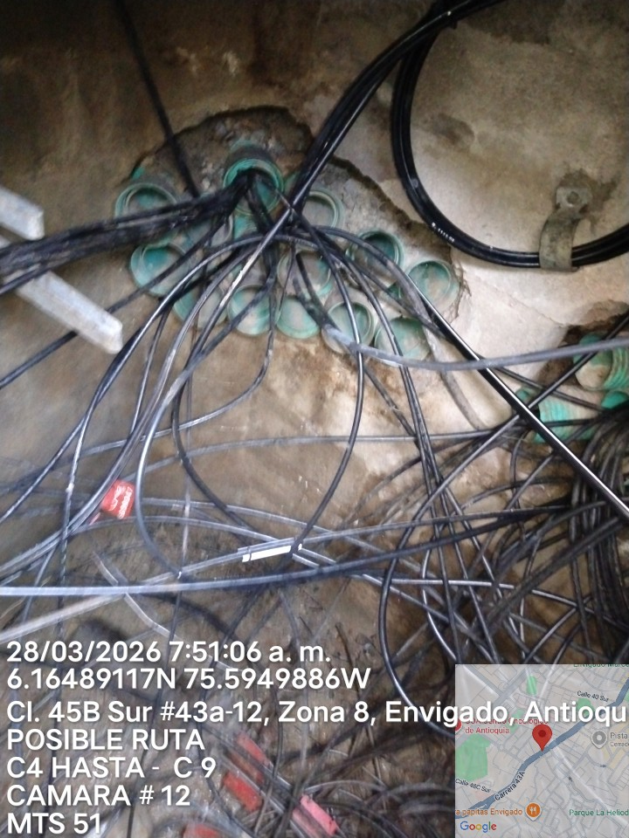 | 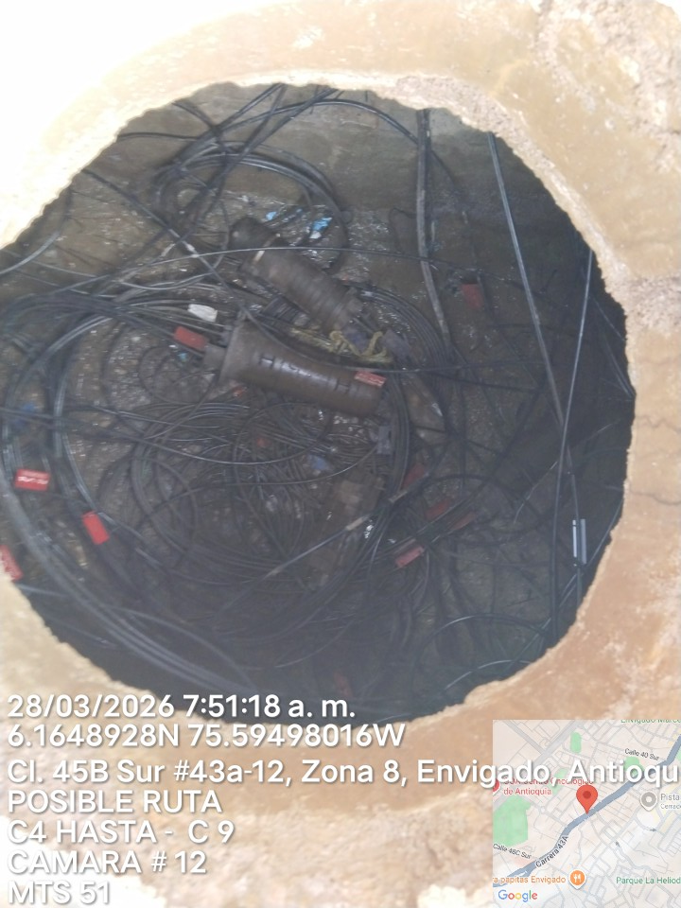

PUNTO ANCLAJE: 13
Información general del punto
Número del poste | 13
Relación trazado-tramo
Tipo de servicio
Tipo de poste
Altura del poste (m)
Dirección de referencia del poste | Cr43a con calle 46 sur
Propietario del poste
Tipo tensión
Red secundaria
Información gabinete
Existe gabinete metálico
Requiere gabinete metálico
Estado gabinete
Estado operativo gabinete
% ocupación gabinete
El gabinete pertenece
Información fibra óptica
Existe fibra óptica | SI
Requiere fibra óptica
Tipo de fibra óptica | FO_MONO_24H

Registro fotográfico del punto
Fotografía 1 | Fotografía 2
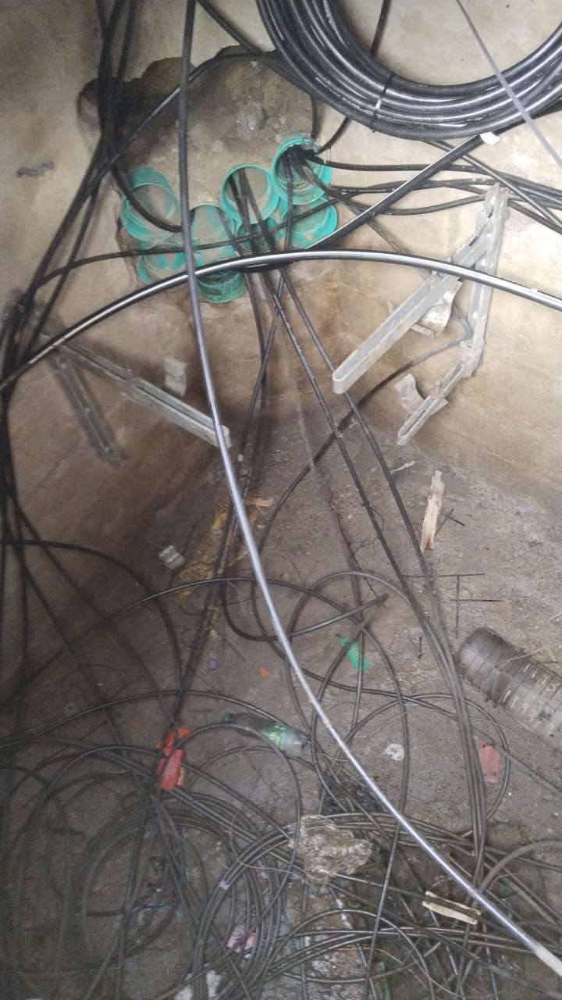 | 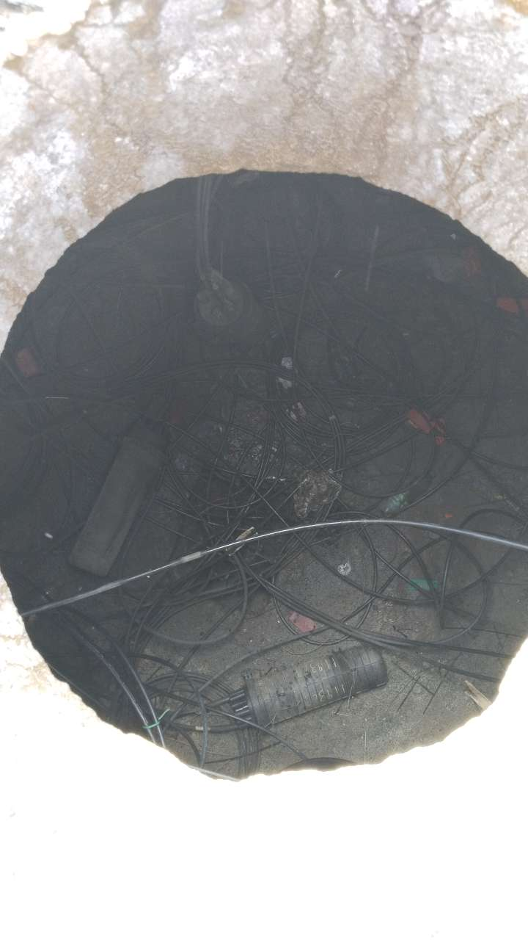

PUNTO ANCLAJE: 14
Información general del punto
Número del poste | 14
Relación trazado-tramo
Tipo de servicio
Tipo de poste
Altura del poste (m)
Dirección de referencia del poste | Cr43a#46asur39
Propietario del poste
Tipo tensión
Red secundaria
Información gabinete
Existe gabinete metálico
Requiere gabinete metálico
Estado gabinete
Estado operativo gabinete
% ocupación gabinete
El gabinete pertenece
Información fibra óptica
Existe fibra óptica | SI
Requiere fibra óptica
Tipo de fibra óptica | FO_MONO_24H

Registro fotográfico del punto
Fotografía 1 | Fotografía 2
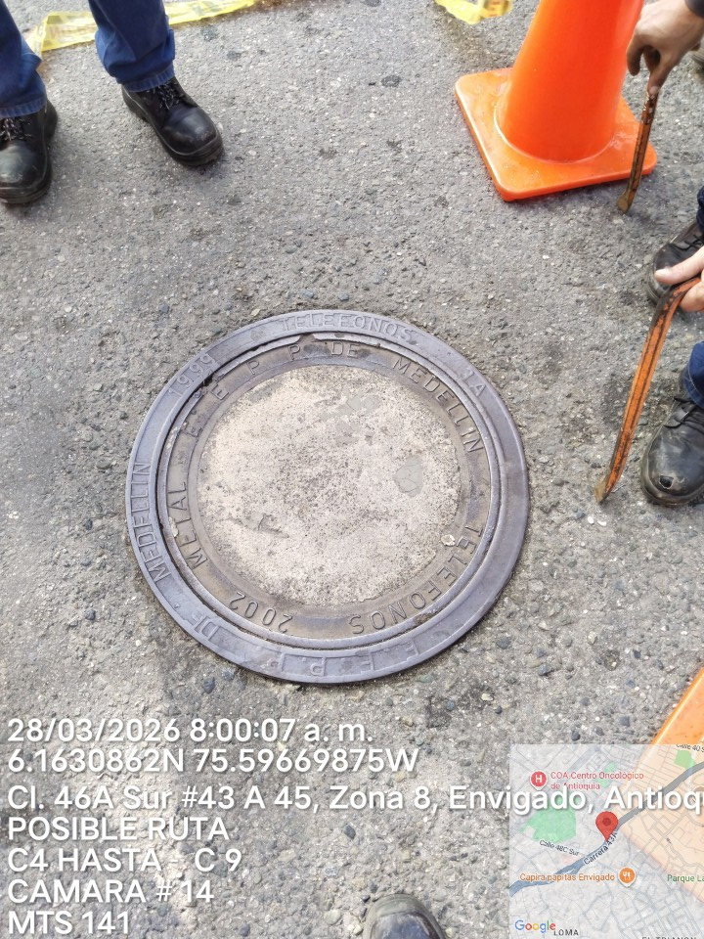 | 

PUNTO ANCLAJE: 15
Información general del punto
Número del poste | 15
Relación trazado-tramo
Tipo de servicio
Tipo de poste
Altura del poste (m)
Dirección de referencia del poste | Cr45a con calle 48csur
Propietario del poste
Tipo tensión
Red secundaria
Información gabinete
Existe gabinete metálico
Requiere gabinete metálico
Estado gabinete
Estado operativo gabinete
% ocupación gabinete
El gabinete pertenece
Información fibra óptica
Existe fibra óptica | SI
Requiere fibra óptica
Tipo de fibra óptica | FO_MONO_24H

Registro fotográfico del punto
Fotografía 1 | Fotografía 2
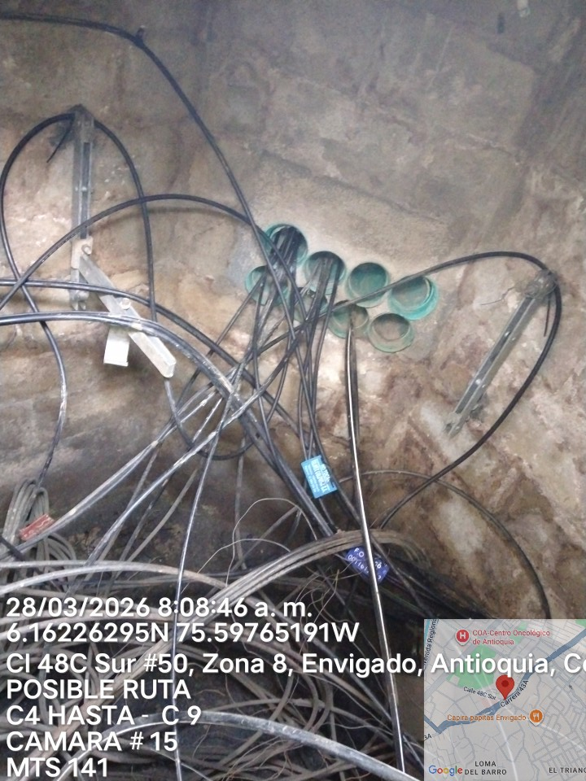 | 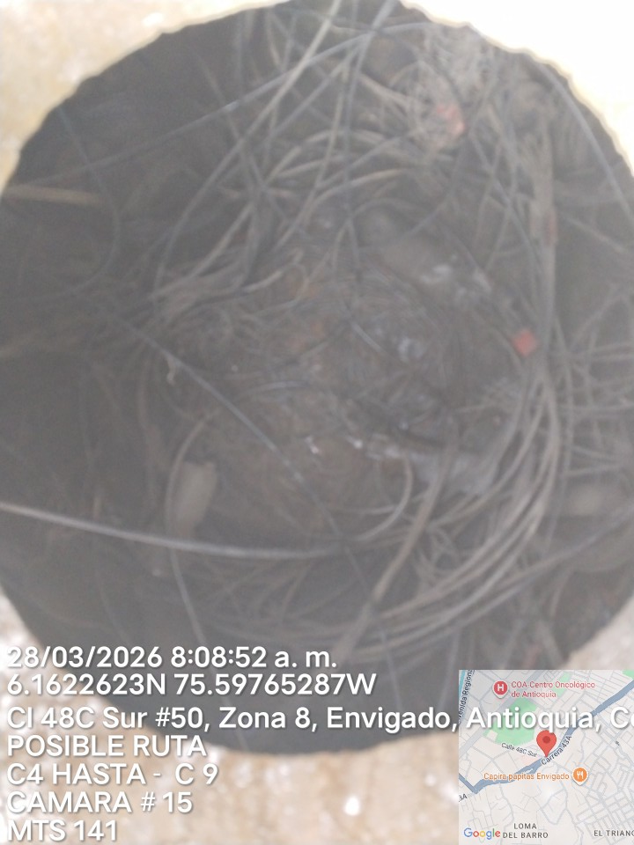

PUNTO ANCLAJE: 16
Información general del punto
Número del poste | 16
Relación trazado-tramo
Tipo de servicio
Tipo de poste
Altura del poste (m)
Dirección de referencia del poste | Cr 43a# 48sur c 45
Propietario del poste
Tipo tensión
Red secundaria
Información gabinete
Existe gabinete metálico
Requiere gabinete metálico
Estado gabinete
Estado operativo gabinete
% ocupación gabinete
El gabinete pertenece
Información fibra óptica
Existe fibra óptica | SI
Requiere fibra óptica
Tipo de fibra óptica | FO_MONO_24H

Registro fotográfico del punto
Fotografía 1 | Fotografía 2
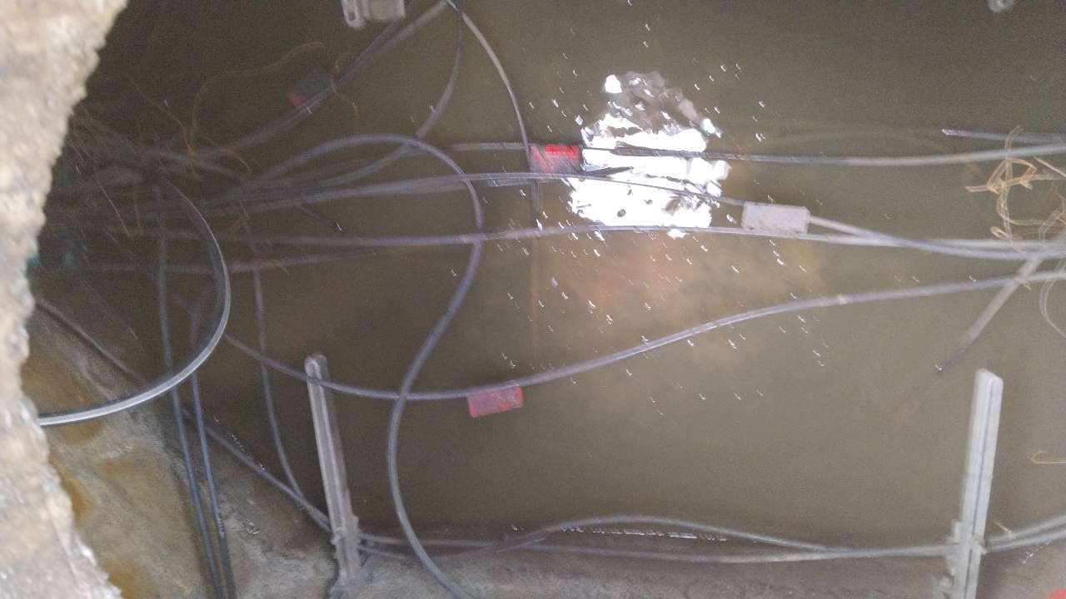 | 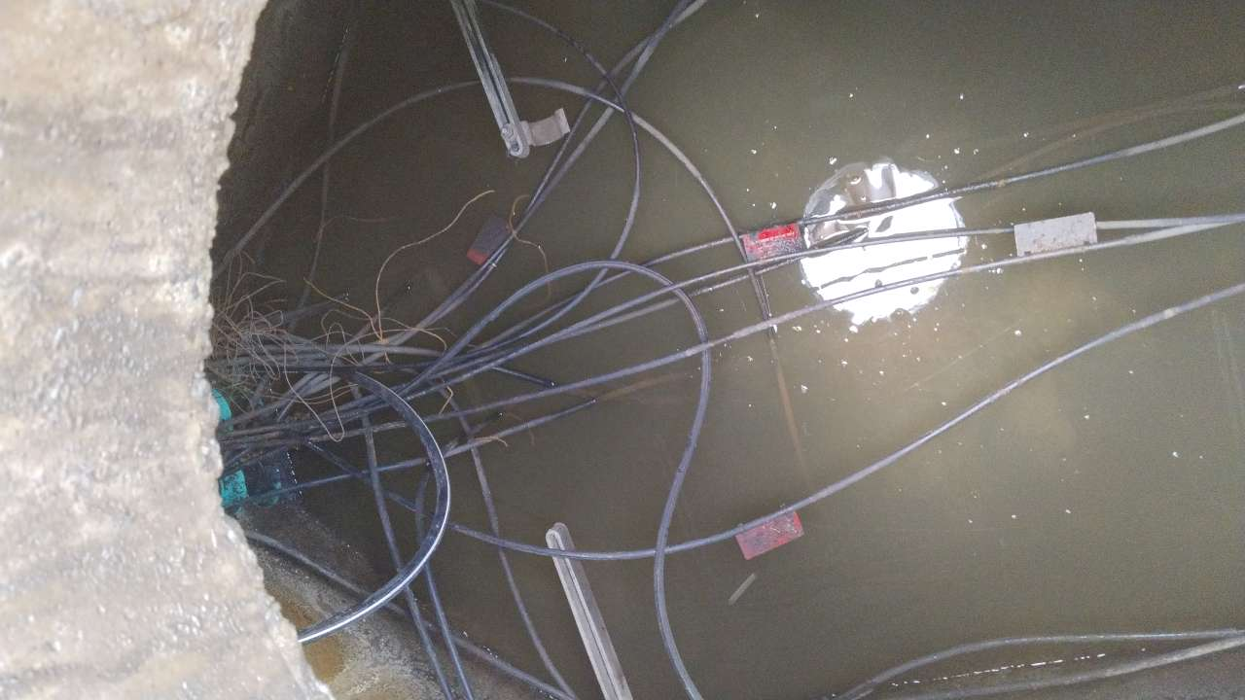

PUNTO ANCLAJE: 17
Información general del punto
Número del poste | 17
Relación trazado-tramo
Tipo de servicio
Tipo de poste
Altura del poste (m)
Dirección de referencia del poste | Cr43a#48c sur 223
Propietario del poste
Tipo tensión
Red secundaria
Información gabinete
Existe gabinete metálico
Requiere gabinete metálico
Estado gabinete
Estado operativo gabinete
% ocupación gabinete
El gabinete pertenece
Información fibra óptica
Existe fibra óptica | SI
Requiere fibra óptica
Tipo de fibra óptica | FO_MONO_24H

Registro fotográfico del punto
Fotografía 1 | Fotografía 2
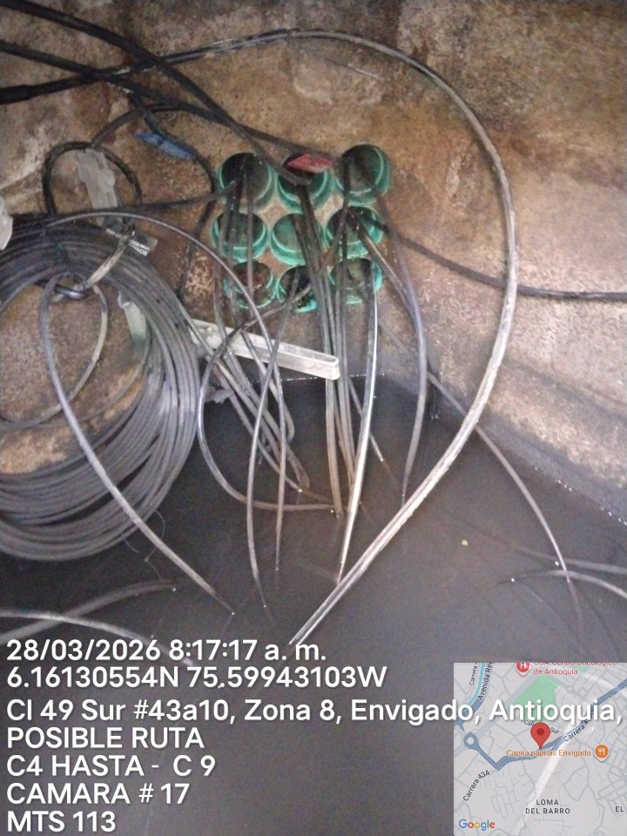 | 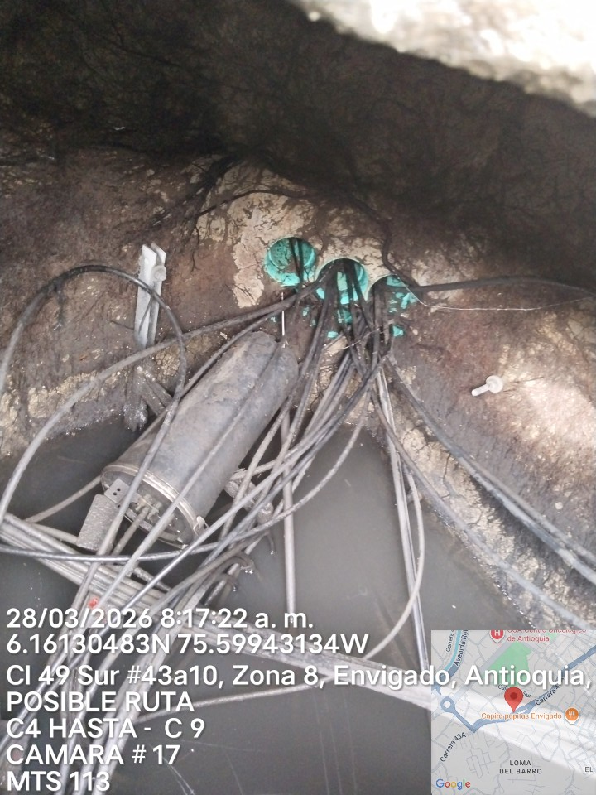

PUNTO ANCLAJE: 18
Información general del punto
Número del poste | 18
Relación trazado-tramo
Tipo de servicio
Tipo de poste
Altura del poste (m)
Dirección de referencia del poste | Cr43a con calle 49 sur
Propietario del poste
Tipo tensión
Red secundaria
Información gabinete
Existe gabinete metálico
Requiere gabinete metálico
Estado gabinete
Estado operativo gabinete
% ocupación gabinete
El gabinete pertenece
Información fibra óptica
Existe fibra óptica | SI
Requiere fibra óptica
Tipo de fibra óptica | FO_MONO_24H

Registro fotográfico del punto
Fotografía 1 | Fotografía 2
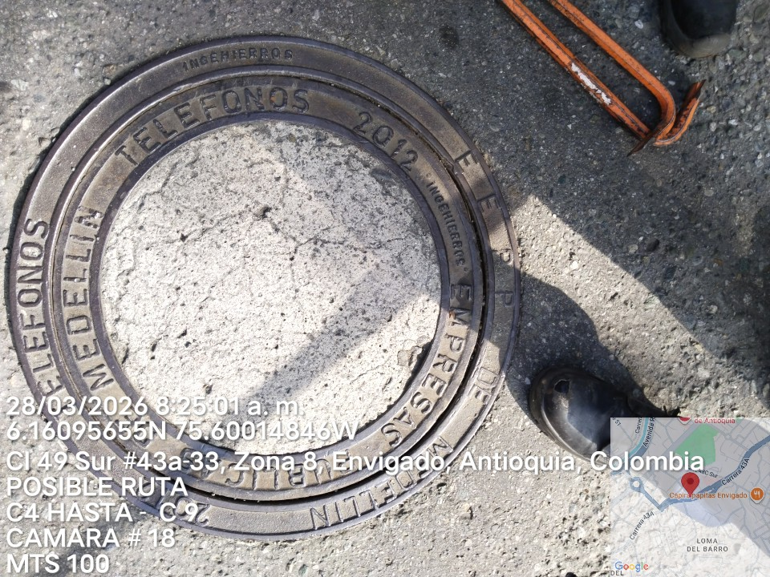 | 

PUNTO ANCLAJE: 19
Información general del punto
Número del poste | 19
Relación trazado-tramo
Tipo de servicio
Tipo de poste
Altura del poste (m)
Dirección de referencia del poste | Cr43a#49sur39
Propietario del poste
Tipo tensión
Red secundaria
Información gabinete
Existe gabinete metálico
Requiere gabinete metálico
Estado gabinete
Estado operativo gabinete
% ocupación gabinete
El gabinete pertenece
Información fibra óptica
Existe fibra óptica | SI
Requiere fibra óptica
Tipo de fibra óptica | FO_MONO_24H

Registro fotográfico del punto
Fotografía 1 | Fotografía 2
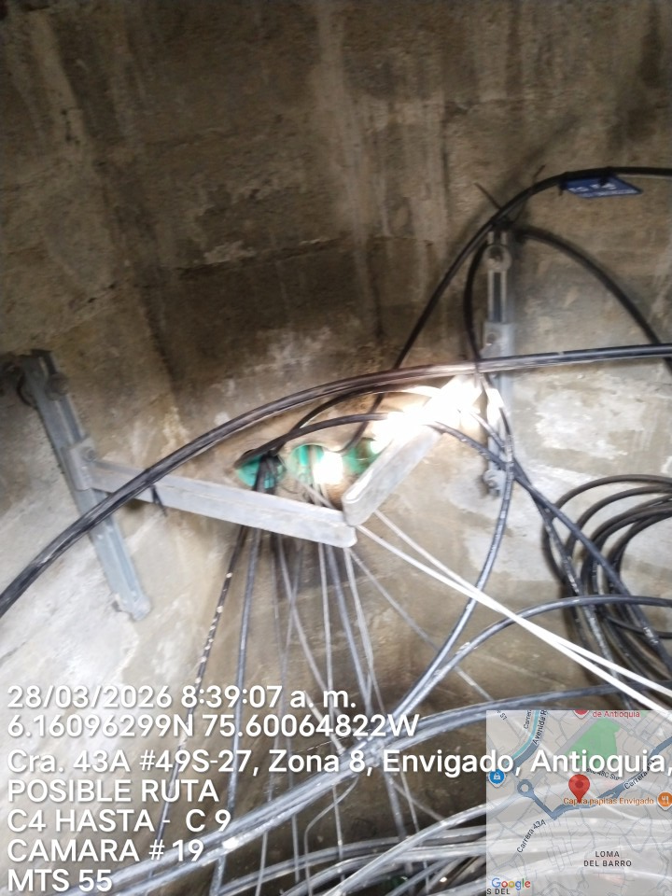 | 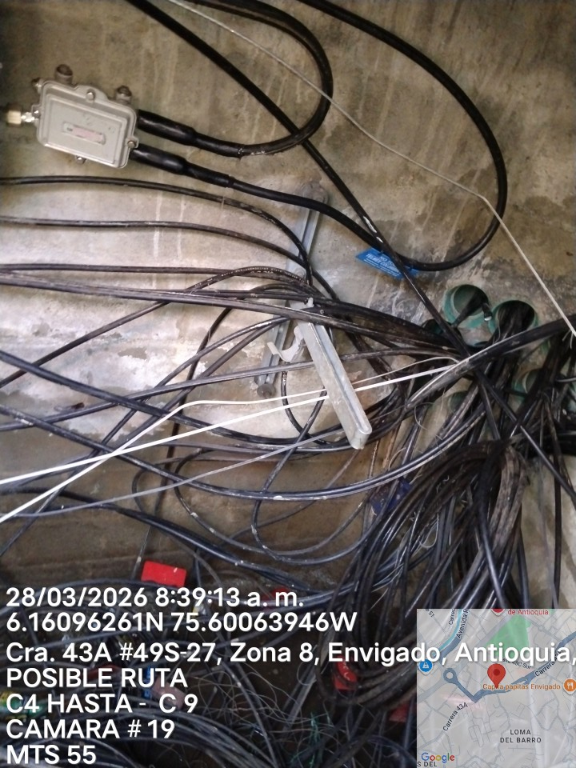

PUNTO ANCLAJE: 20
Información general del punto
Número del poste | 20
Relación trazado-tramo
Tipo de servicio
Tipo de poste
Altura del poste (m)
Dirección de referencia del poste | Cr43a#49sur45
Propietario del poste
Tipo tensión
Red secundaria
Información gabinete
Existe gabinete metálico
Requiere gabinete metálico
Estado gabinete
Estado operativo gabinete
% ocupación gabinete
El gabinete pertenece
Información fibra óptica
Existe fibra óptica | SI
Requiere fibra óptica
Tipo de fibra óptica | FO_MONO_24H

Registro fotográfico del punto
Fotografía 1 | Fotografía 2
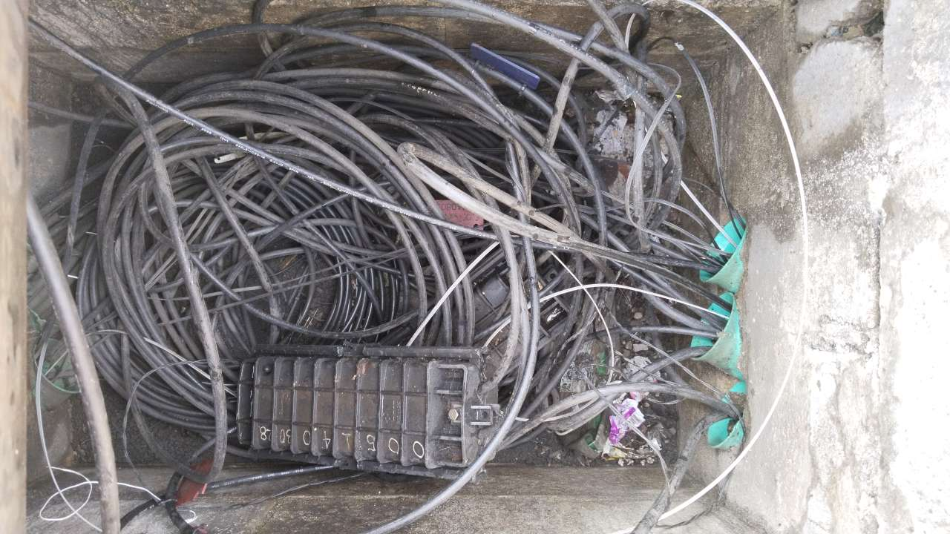 | 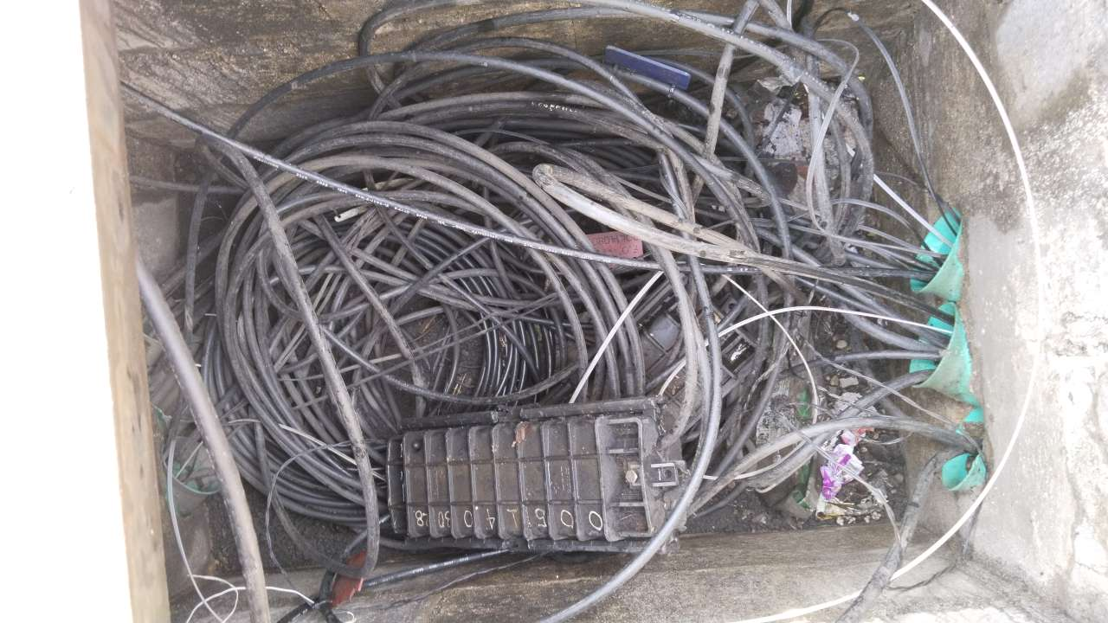

PUNTO ANCLAJE: 21
Información general del punto
Número del poste | 21
Relación trazado-tramo
Tipo de servicio
Tipo de poste
Altura del poste (m)
Dirección de referencia del poste | Calle 49sur # 43a21
Propietario del poste
Tipo tensión
Red secundaria
Información gabinete
Existe gabinete metálico
Requiere gabinete metálico
Estado gabinete
Estado operativo gabinete
% ocupación gabinete
El gabinete pertenece
Información fibra óptica
Existe fibra óptica | SI
Requiere fibra óptica
Tipo de fibra óptica | FO_MONO_24H

Registro fotográfico del punto
Fotografía 1 | Fotografía 2
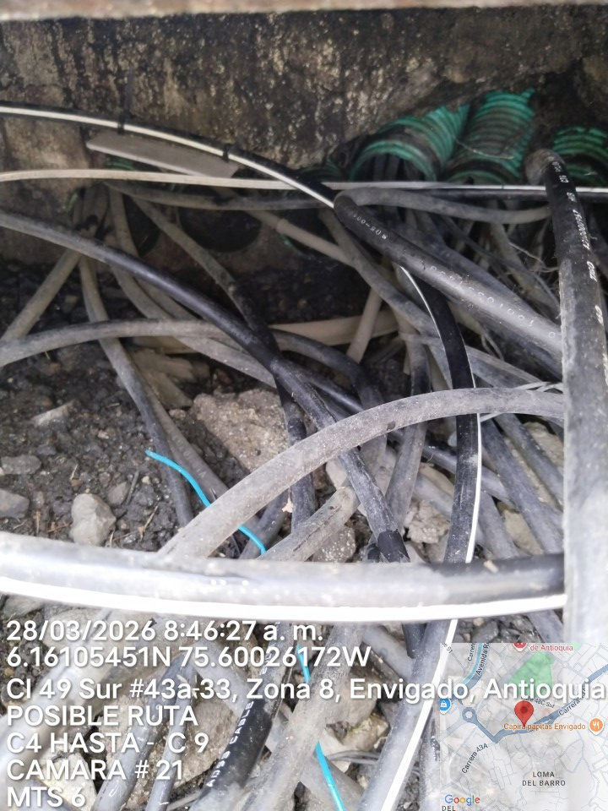 | 